2023131052KK1

(2023·成都市金牛区协同外语学校高二期中)如图所示，电子在电势差为*U*1的加速电场中由静止开始运动，然后射入电势差为*U*2的两块水平的平行极板间的偏转电场中，入射方向跟极板平行。整个装置处在真空中，重力可忽略，在满足电子能射出平行板区域的条件下，下述四种情况中，一定能使电子的偏转角*θ*和偏转距离*y*变大的是(　　)

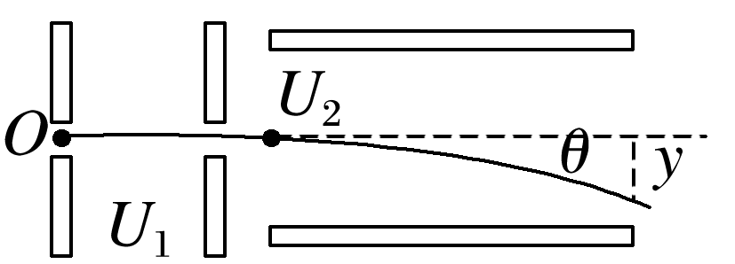

A．*U*1变小、*U*2变大

B．*U*1变小、*U*2变小

C．*U*1变大、*U*2变大

D．*U*1变大、*U*2变小